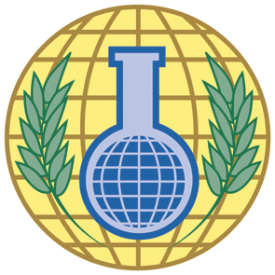 | Organisatie voor het Verbod op Chemische Wapens  Afdeling Conferentiediensten

Conf-99-/002
5 februari 1999

AAN DE LEZER

BETREFT: dhr. J. del Pino Romero

De heer Javier del Pino Romero was aangeworven als tolk Spaans voor de Voorbereidingscommissie van de Organisatie voor het Verbod op Chemische Wapens voor de PC-XIV (22 t/m 26 juli 1996), PC-XVI (9-15 april 1997), en de Eerste Bijeenkomst van de Verdragsluitende Staten (6-17 mei 1997). De heer Del Pino Romero was geworven als Tweedegraads Tolk (Grade II) en heeft bevredigende tolkdiensten verricht van het Engels, Frans en Russisch naar het Spaans. Sindsdien is hij gevorderd naar Eerstegraads Tolk (Grade I).

Hoogachtend,

L. Bravo de Urquia
Hoofd Afdeling Conferentiediensten

Johan de Wittlaan 32, 2517 JR Den Haag, Nederland. Telefoon +31(0)70-416 3300 Fax: +31(0)70-306 3535

